Министерство науки и высшего образования Российской Федерации

Федеральное государственное автономное образовательное учреждение высшего образования

«Национальный исследовательский университет ИТМО»

*Факультет Программной инженерии и компьютерной техники*

**Лабораторная работа №1**

«Системы линейных алгебраических уравнений»

Вариант «Метод Гаусса-Зейделя»

Группа: P32312

Выполнил: Цю Тяньшэн

Проверил:

Перл Ольга Вычеславовна

Санкт-Петербург

2021г

Содержание

**No table of contents entries found.**

# Описание метода, расчётные формулы

Метод Гаусса-Зейделя является итерационным методом для решения СЛАУ, имеющий один параметр . Достаточное условие для сходимость метода является то, что матрица коэффициентов *A* является диагонально доминантной, т.е.:

Условие для окончания итерационного процесса:

Основная формула для вычисление новых значений на каждом шаге итерации, опирающаяся на «свежие» значения:

# Блок-схема численного метода

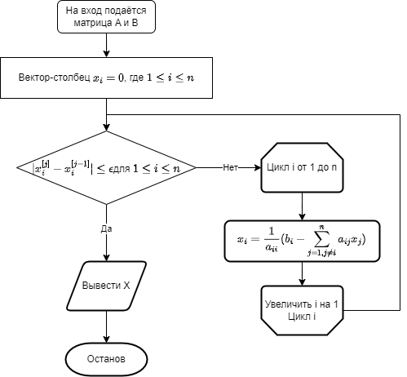

# Листинг реализованного численного метода программы

boolean reachedEpsilon = false;  
Matrix x = new Matrix(a.getHeight(), 1);  
int iterations = 0;  
  
while (iterations++ < *maxIterations* && !reachedEpsilon) {  
 reachedEpsilon = true;  
  
 System.***err***.println("Iteration No." + iterations + " error = " + system.getError(x));  
 for (int i = 0; i < a.getHeight(); i++) {  
 double s = b.get(i, 0);  
  
 // Get right side sum  
 for (int j = 0; j < a.getWidth(); j++) {  
 // Skip diagonal elements  
 if (i == j) continue;  
  
 s -= x.get(j, 0) * a.get(i, j);  
 }  
  
 s /= a.get(i, i);  
 if (Math.*abs*(s - x.get(i, 0)) > *eps*) reachedEpsilon = false;  
 x.set(i, 0, s);  
 }  
}  
  
return x;

# Примеры и результаты работы программы

## Пример №1

## Пример №2

## Пример №3 «Рандомно сгенерированные числа»

# Вывод

После тестирование можно выяснить, что на некоторых размеров данных прямые методы быстрее чем итерационные методы, это происходит, поскольку у прямых методов алгоритмическая сложность , а у итерационных методов , где l – количество итерации, так как мы не можем предсказать, сколько итерации потребует метод, время выполнения методов будет сильно различаться.

А если сравнить итерационные методы между собой, то можно сказать, что метод Гаусса-Зейделя более экономный с точки зрения памяти, так как можно в каждой итерации сразу на ходу переписывать данные в векторе столбце неизвестных, при этом метод Гаусса-Зейделя потребует меньшее количество итерации, чем метод простых итераций, поскольку сразу используются «свежие» значения. Но это одновременно обозначает, что сложнее будет реализовать параллельную обработку данных для метода Гаусса-Зейделя.